Администрация
Муниципального образования
Кандауровский сельсовет
Курманаевского района
Оренбургской области
ул. им. А Воробьева, д. 38.
с. Кандауровка
461069 тел.:3-91-17

30.09.2021 г. № б\н

Администрация муниципального образования Кандауровский сельсовет Курманаевского района Оренбургской области сообщает, что фактические затраты на оплату труда c отчислениями в фонды главы муниципального образования Кандауровский сельсовет за III квартал 2021 года составили 138149,92 рублей.

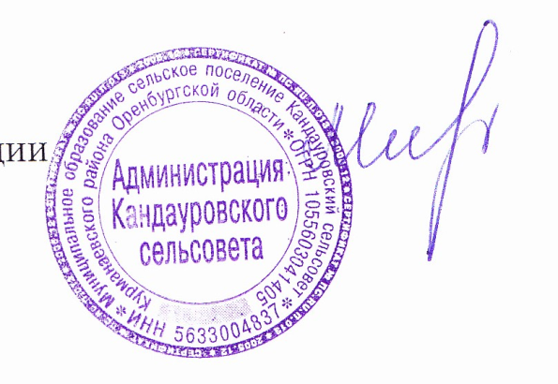

Глава администрации МО
Кандауровский сельсовет О.А. Минеева

